Señores

**JUZGADO PRIMERO ADMINISTRATIVO ORAL DEL CIRCUITO DE BUGA.**

E. S. D**.**

**REFERENCIA**: **ALEGATOS DE CONCLUSIÓN DE PRIMERA INSTANCIA**

**PROCESO**: REPARACIÓN DIRECTA

**RADICADO**: 76-111-33-33-001-**2018-00103**-00

**DEMANDANTES**: FERNANDO ARAQUE PATIÑO Y OTROS

**DEMANDADOS**: NACIÓN-MINISTERIO DE TRANSPORTE- INVÍAS Y OTROS

**LLAMADO EN GTÍA:** MAPFRE SEGUROS GENERALES DE COLOMBIA S.A

**GUSTAVO ALBERTO HERRERA ÁVILA**, identificado con cédula de ciudadanía No.19.395.114 de Bogotá, abogado en ejercicio, portador de la Tarjeta Profesional No. 39.116 del C. S. de la J., actuando en mi calidad de apoderado de **MAPFRE SEGUROS GENERALES DE COLOMBIA S.A** mediante el presente escrito procedo a **REASUMIR** el poder a mi conferido en el proceso de la referencia, y a presentar dentro del término legal, los **ALEGATOS DE CONCLUSIÓN;** solicitando desde ya, se profiera sentencia favorablea los intereses de mi representada, desestimando las pretensiones de la parte actora y declarando probada las excepciones propuestas al momento de contestar la demanda y el llamamiento en garantía:

**CAPÍTULO I. OPORTUNIDAD PARA PRESENTAR ALEGATOS.**

En audiencia de pruebas llevada a cabo el día 12 de junio de 2025, el Juzgado Primero Administrativo Oral Del Circuito De Guadalajara De Buga - Valle Del Cauca clausuró la etapa probatoria en el presente proceso, y ordenó correr traslado por el termino conjunto de 10 días para que las partes presenten Alegatos de Merito en Primera instancia conforme a lo previsto por el artículo 181 del CPACA. En ese sentido, dicho término transcurrió los días 13, 16, 17, 18, 19, 20 24, 25, 26 y **27 de junio de 2025** (los días 14, 15, 21, 22 y 23 de junio no se cuentan por ser días no hábiles), por lo que se concluye que este escrito es presentado dentro del tiempo previsto para tal efecto.

**CAPÍTULO II. ASPECTO PREVIOS RELATIVOS A LA “IMPUTACIÓN”.**

Es importante precisar que el objeto del litigio aquí ventilado corresponde al fijado por el despacho en audiencia inicial, en los siguientes términos:

*“Se contrae a determinar si las entidades demandadas, son administrativamente y patrimonialmente responsables del daño antijurídico alegado por la parte demandante bajo el régimen de imputación de falla en el servicio, daño se concreta en la muerte del señor DANIEL ARAQUE RUIZ, la que ocurrió por accidente de tránsito acaecido el día 9 de agosto de 2016 en la vía que del Municipio de Buga (V) conduce al puerto de Buenaventura (V), y si como consecuencia de ello, debe ordenarse el resarcimiento de los perjuicios morales y materiales reclamados; o si por el contrario logra probarse cualquiera de las eximentes de responsabilidad planteadas por quienes integran el extremo pasivo de la relación procesal.*

*Una vez determinado lo anterior y de salir avante la pretensión principal del demandante, debe resolverse si las llamadas en garantía están obligadas a contribuir en el pago de la condena que le fuere impuesta a las demandadas y/o vinculadas en virtud de la relación contractual existente con sus llamantes, en materia de las coberturas y límites establecidos en los respectivos contratos.”[1]*

1. **ALEGATOS DE MERITO FRENTE A LO PROBADO EN LA DEMANDA**
2. **SE PROBÓ LA INEXISTENCIA DE FALLA EN EL SERVICIO.**

Como fue expuesto de manera clara y contundente en la contestación de la demanda y se demostró con suficiencia a lo largo del proceso, no se configura en el caso concreto ninguna falla del servicio atribuible al INSTITUTO NACIONAL DE VÍAS – INVÍAS, debido a la inexistencia de los elementos que permiten configurar la responsabilidad. En consecuencia, no es posible imputar responsabilidad patrimonial alguna a la entidad por los lamentables hechos ocurridos el 9 de agosto de 2016, en los que resultó en el fallecimiento del señor DANIEL ARAQUE RUIZ.

Esta conclusión se sustenta, en el régimen de la responsabilidad extracontractual del Estado por el hecho del servicio bajo el régimen de falla probada. Como ha sido reiterado por la jurisprudencia de la Sección Tercera del Consejo de Estado, cuando se alega la responsabilidad del Estado por defectos o irregularidades en la infraestructura vial, el análisis debe hacerse bajo este régimen, el cual impone a la parte demandante la carga de probar de manera clara y concurrente: **(i)** la existencia de un daño cierto y antijurídico, **(ii)** una conducta activa u omisiva de la administración que configure una falla del servicio, y **(iii)** un nexo de causalidad adecuado entre dicha conducta y el daño causado. Así, en palabras del Consejo de Estado: *"La sola acreditación del daño no es suficiente para declarar la responsabilidad del Estado. Se requiere, además, la demostración de la falla del servicio y del vínculo causal entre esta y el daño."* [2]

A lo largo del proceso fueron practicadas múltiples pruebas que permiten concluir, sin ambigüedad, que el accidente de tránsito no fue ocasionado por una omisión del INVÍAS en el cumplimiento de sus deberes legales de mantenimiento, conservación y señalización de la vía. En el expediente obra el Informe Policial de Accidente de Tránsito No. 000019005, suscrito por el patrullero WILLIAM GALLARDO NIÑO, en el que se consignó que supuestamente existían huecos en el carril por el que transitaba el señor DANIEL ARAQUE RUIZ. Sin embargo, este elemento probatorio no puede ser interpretado como una prueba directa, concluyente ni determinante de una falla atribuible a la entidad demandada. Por el contrario, su análisis detallado permite constatar su escaso valor probatorio, por las siguientes razones:

1. **El agente de tránsito no presenció el accidente**. Así lo reconoció expresamente el patrullero GALLARDO NIÑO en su declaración rendida en audiencia de pruebas el 12 de junio de 2025, en la que indicó que llegó al lugar con posterioridad a la ocurrencia de los hechos, lo que excluye la posibilidad de que sus observaciones hayan tenido un carácter técnico o forense. En sus propias palabras, manifestó **“no recordar bien el caso”, que no podía precisar el tiempo que tardó en llegar al lugar y que no recordaba las supuestas irregularidades de la vía**. **Además, en el croquis anexo al informe no se representó gráficamente ningún hueco u obstáculo en la calzada, lo que revela la ausencia de constatación objetiva de dicha anomalía. Como se observa:**

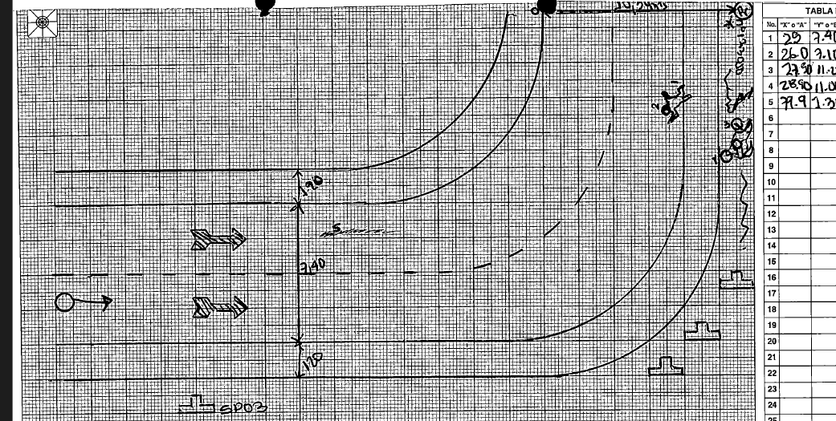

1. **Lo consignado en el IPAT se limita a una hipótesis**. Como ha sostenido la jurisprudencia, las hipótesis registradas en los informes de tránsito, en especial cuando no son acompañadas de elementos técnicos, fotográficos o testimoniales directos, **no tienen valor probatorio pleno**, sino que deben ser valoradas como indicios o conjeturas. Así lo precisó la Sección Tercera del Consejo de Estado en la Sentencia del 14 de julio de 2016 (Rad. 76001-23-31-000-2008-00179-01(41631)), al sostener que el contenido del IPAT no puede ser entendido como prueba suficiente de una falla del servicio si no va acompañado de otros medios de convicción que acrediten de forma inequívoca el defecto en la vía y su nexo con el daño alegado.
2. **El propio Consejo de Estado ha sido enfático en este punto**, al indicar que los informes policiales de tránsito, por su naturaleza, no constituyen prueba directa sobre la causa del accidente, sino que se limitan a registrar observaciones del agente interviniente. En la sentencia del expediente **No. 45661 de 2018**, se afirmó expresamente que: *“Lo registrado por los agentes de tránsito en los IPAT no puede entenderse como prueba plena sobre las causas del accidente. Se trata de hipótesis preliminares que deben ser confirmadas mediante otros medios probatorios de carácter técnico o testimonial idóneo.”*

Más allá del carácter meramente conjetural del IPAT, el expediente contiene prueba documental **técnica, directa y objetiva** que permite desvirtuar por completo la existencia de fallas en el estado de la vía. Nos referimos expediente de la Policía de Carreteras en el marco de la investigación penal tramitada bajo el número **761116000165201601401**, en el que obra el documento que fue remitido y debidamente incorporado al expediente judicial. En particular, en el documento **“Fijación fotográfica en inspección judicial”**, **folios 187 y siguientes**, se encuentran las fotografías 01, 02, 03 y 04 del lugar de los hechos, acompañadas de una descripción técnica del tramo de la vía donde ocurrió el accidente. En lo que respecta a las fotografías 03 y 04, el informe señala expresamente:

*“En estas imágenes se observa el lugar de los hechos materia de investigación, ubicado en el kilómetro 90+650 de la vía Buenaventura – Buga, en sentido sur – norte, el cual se trata de un tramo de vía, doble calzada, un sentido de circulación, construida en material asfalto flexible* ***en buen estado****, sin iluminación artificial, curva, con señales de tránsito, demarcación vial: línea separadora de carril continua color blanco, línea separadora de berma color blanco lado derecho y amarilla al lado izquierdo.”*

Como se observa:

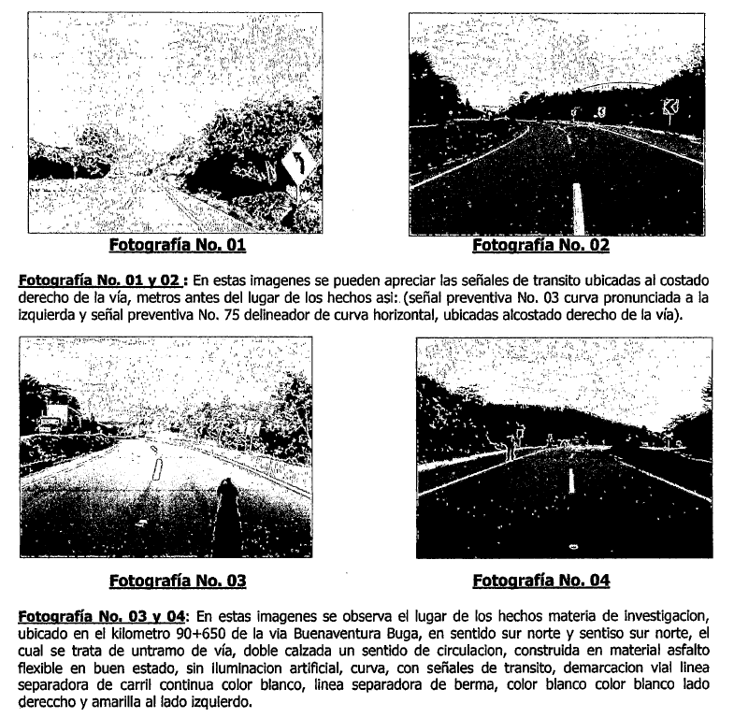

Esta descripción, elaborada por una autoridad técnica e imparcial, contradice de forma directa y categórica cualquier afirmación sobre la supuesta existencia de huecos o irregularidades peligrosas en la vía. Por el contrario, **acredita que el tramo en cuestión estaba en condiciones óptimas de transitabilidad** al momento de los hechos, contaba con demarcación vial visible y no presentaba anomalías estructurales que pudieran constituir una amenaza para los usuarios.

En este punto es dable reiterar que, la responsabilidad patrimonial del Estado en materia de infraestructura vial no se presume. Así lo ha reiterado de forma constante el Consejo de Estado, al indicar que la simple ocurrencia de un accidente no permite deducir automáticamente la existencia de una falla del servicio. Incluso cuando existan defectos en la vía, lo que en este caso no ha sido probado, es indispensable que se demuestre que esos defectos fueron conocidos o debieron ser conocidos por la entidad, y que esta incurrió en una omisión injustificada en su deber de prevención, señalización o reparación.

En ese sentido, la ya citada sentencia del 14 de julio de 2016 (Rad. 76001-23-31-000-2008-00179-01(41631)) resumió las hipótesis en las que puede configurarse la responsabilidad del Estado:

1. Cuando la entidad tiene conocimiento de la existencia de un riesgo en el terreno (por ejemplo, un derrumbe previsible o un daño estructural visible) y no adopta medidas preventivas o correctivas;
2. Cuando incumple sus deberes de mantenimiento regular, señalización o reparación, permitiendo que el daño o peligro permanezca durante un período que justifique una actuación diligente

Adicionalmente, el mismo fallo aclara que, **incluso en ausencia de notificación previa del defecto vial, la administración puede ser declarada responsable si se acredita que debió conocer la situación por su carácter ostensible y no actuó de manera oportuna**. No obstante, en el caso concreto, no se ha demostrado la existencia de una anomalía objetiva, visible y persistente en la vía. No existe tampoco evidencia de que la administración hubiese sido notificada sobre una posible falla estructural, ni que el supuesto hueco, que ni siquiera ha sido fotografiado, documentado técnicamente o corroborado por los testigos, haya sido la causa eficiente del accidente, por lo que resulta imposible determinar un nexo causal

Así las cosas, el despacho, al momento de proferir sentencia de primera instancia, deberá negar las pretensiones de los demandantes y exonerar a mi representada y al INSTITUTO NACIONAL DE VÍAS – INVÍAS.

1. **EXISTE CULPA EXCLUSIVA DE LA VÍCTIMA: EL ACCIDENTE FUE CONSECUENCIA DEL ACTUAR IMPRUDENTE DEL SEÑOR DANIEL ARAQUE RUIZ Y NO DE UNA FALLA DEL SERVICIO ATRIBUIBLE AL ESTADO.**

En el presente caso, se encuentra plenamente demostrado que el accidente de tránsito en el que resultó lesionado el señor DANIEL ARAQUE RUIZ no obedeció a una falla del servicio por parte del INSTITUTO NACIONAL DE VÍAS – INVÍAS, sino que fue consecuencia directa y exclusiva de su conducta imprudente, en su calidad de conductor de un vehículo automotor de alta gama. Así, se estructura en este proceso la excepción de culpa exclusiva de la víctima, la cual constituye, según reiterada jurisprudencia del Consejo de Estado, una causal eximente de responsabilidad del Estado.

Lo anterior quedó plenamente evidenciado dentro del proceso debido a, en primer lugar, la ausencia de prueba sobre la existencia de la supuesta irregularidad en la vía que se alega como causa del siniestro, y en segundo lugar, del análisis integral del comportamiento desplegado por el conductor el día de los hechos, el tipo de vehículo que conducía, y las condiciones objetivas de la vía. Todo lo anterior, evaluado a la luz de los estándares jurisprudenciales sobre imputación de responsabilidad y ruptura del nexo causal.

El Consejo de Estado ha sido constante en afirmar que la culpa exclusiva de la víctima rompe el nexo de causalidad entre la conducta estatal y el daño, lo que impide atribuir responsabilidad patrimonial al Estado. En la sentencia del 25 de julio de 2002 (Sección Tercera, Exp. 13.744), este tribunal señaló:

*“(...) puede suceder en un caso determinado, que una sea la causa física o material del daño y otra, distinta, la causa jurídica, la cual puede encontrarse presente en hechos anteriores al suceso, pero que fueron determinantes o eficientes en su producción. (…) aunque la conducta anómala de la Administración fue causa material o física del daño sufrido por los demandantes, la única causa eficiente del mismo fue el actuar exclusivo y reprochable del señor, quien con su conducta culposa de desacato a las obligaciones a él conferidas, se expuso total e imprudentemente a sufrir el daño.”[3]*

Es decir, aun en los casos donde exista una participación fáctica de la Administración, si se prueba que el daño se derivó exclusivamente del comportamiento negligente de la víctima, el Estado no puede ser considerado responsable. Esta doctrina ha sido reiterada por la misma Corporación en sentencia del 13 de abril de 2011, Sección Tercera, Subsección B, Exp. 20441: *“…si se considera que la culpa es de la víctima, así no sea irresistible e imprevisible para el demandado, lo exonera de responsabilidad; se está concluyendo que basta probar que obró adecuadamente (sin culpa) y que el daño se ocasionó porque la víctima obró inadecuadamente (con culpa).”*

La actividad de conducir un vehículo automotor, y en particular una motocicleta de alto cilindraje, impone a quien la ejerce un deber especial de diligencia y cuidado. Según ha explicado la Corte Constitucional, se trata de una actividad peligrosa, que genera riesgos relevantes para la comunidad. Así lo ha señalado en diversos pronunciamientos: *“La actividad de conducir vehículos automotores ha sido calificada por la jurisprudencia constitucional y por la doctrina extranjera como una actividad peligrosa, que coloca per se a la comunidad ‘ante inminente peligro de recibir lesión’.”*

Bajo esta lógica, quien se encuentra al mando de un vehículo de estas características debe observar de forma rigurosa todas las disposiciones del Código Nacional de Tránsito y actuar con un nivel superior de precaución, de manera que minimice los riesgos inherentes a la actividad. Este estándar se eleva aún más cuando el vehículo en cuestión, como en este caso, es una motocicleta de alto desempeño, como lo es una Ducati 1199 Panigale, diseñada para alcanzar velocidades cercanas a los 310 km/h.

La conducta del señor DANIEL ARAQUE RUIZ el día de los hechos se apartó de los estándares de prudencia exigibles para la conducción de una motocicleta de tal potencia. Aun cuando en el relato de la demanda se alude a la presencia de un supuesto hueco en la vía, ninguna prueba en el expediente permite afirmar, con certeza, la existencia de dicha anomalía ni su conexión causal con el accidente. Por el contrario, del croquis contenido en el Informe Policial de Accidente de Tránsito (IPAT) se desprende que el señor ARAQUE RUIZ transitaba por el carril derecho, mientras que el presunto hueco se encontraba, según se aduce, en el carril izquierdo. Esta incongruencia entre el lugar del supuesto defecto y la posición del conductor al momento del accidente desvirtúa por completo la hipótesis de falla vial como causa del siniestro.

A ello se suma que, durante su testimonio rendido en audiencia, el agente de tránsito que elaboró el IPAT manifestó no recordar con claridad el estado de la vía ni haber graficado el supuesto hueco en el croquis.

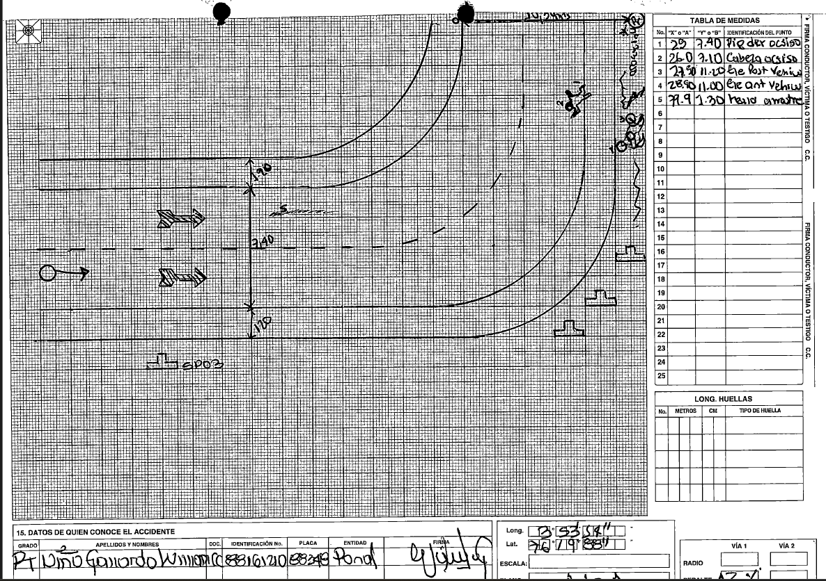

Además, las fotografías aportadas en el expediente penal (visible a folio 187) muestran una vía en buen estado, con pavimento asfáltico continuo, señales de tránsito visibles y demarcación adecuada, sin evidencia alguna de baches, grietas o daños que pudieran representar un riesgo objetivo para el tránsito vehicular. En este contexto, y considerando el tipo de motocicleta conducida por el señor Araque Ruiz, es razonable concluir que el accidente fue producto de una pérdida de control del vehículo asociada, probablemente, a un exceso de velocidad o a una maniobra imprudente del conductor, más que a cualquier omisión atribuible a la administración.

La prueba documental y fotográfica practicada en el proceso evidencia que el tramo de vía en el kilómetro 90+650 de la carretera Buenaventura–Buga se encontraba en condiciones técnicas y de seguridad adecuadas. La calzada era de doble sentido, con asfalto flexible, con demarcación vial continua y visible, y con señalización pertinente.

No obra en el expediente ninguna denuncia previa, informe técnico o requerimiento ciudadano que hubiera puesto en conocimiento del INVIAS la supuesta irregularidad. Tampoco se acreditó que la administración hubiera incumplido con sus obligaciones legales de mantenimiento o prevención de riesgos. En consecuencia, no puede hablarse de omisión o negligencia estatal, ni de conocimiento previo del daño, elementos indispensables para estructurar una falla del servicio.

A partir del examen detallado del material probatorio, se concluye de forma inequívoca que no existió falla en el servicio por parte del INSTITUTO NACIONAL DE VÍAS – INVÍAS. La vía donde ocurrieron los hechos se encontraba en buen estado, no se acreditó la existencia de huecos o fallas estructurales en la calzada, y las condiciones del entorno vial eran técnicamente aceptables. En contraste, el señor DANIEL ARAQUE RUIZ incurrió en un comportamiento imprudente al conducir una motocicleta de alto cilindraje y gran potencia sin observar los deberes de precaución y cuidado que le eran exigibles. Su conducta, además de ser la única causa eficiente y jurídicamente relevante del daño, fue ejecutada en desarrollo de una actividad riesgosa, lo que refuerza aún más su deber especial de diligencia. Por tanto, al haberse configurado la culpa exclusiva de la víctima, se rompe el nexo de causalidad entre la conducta estatal y el daño, lo cual impide imputar responsabilidad al Estado. En consecuencia, debe declararse probada la excepción de mérito formulada en tal sentido y, con base en ello, negarse todas las pretensiones de la demanda por falta de configuración de los elementos esenciales de la responsabilidad extracontractual del Estado.

1. **EN SUBSIDIO, DEBE RECONOCERSE LA CONCURRENCIA DE CULPAS: EL COMPORTAMIENTO DEL SEÑOR DANIEL ARAQUE RUIZ CONTRIBUYÓ DE MANERA SUSTANCIAL A LA PRODUCCIÓN DEL DAÑO.**

Ahora bien, en gracia de discusión, y solo en caso de que no se acoja la tesis principal de la culpa exclusiva de la víctima, el despacho deberá valorar, subsidiariamente, la existencia de una concurrencia de culpas entre la conducta del señor DANIEL ARAQUE RUIZ y la supuesta omisión administrativa, lo cual implica una distribución proporcional de la responsabilidad en los términos definidos por la jurisprudencia contencioso administrativa.

Sobre este punto, el Consejo de Estado ha sido claro al sostener que cuando existe una contribución directa de la víctima a la producción del daño, debe reconocerse una responsabilidad compartida, lo cual impide trasladar la totalidad del reproche a la entidad demandada. En sentencia del 3 de marzo de 2010, la Sección Tercera (Exp. 18.100) afirmó que *“Si bien puede encontrarse demostrada una falla del servicio o un riesgo atribuible a la Administración, cuando el daño también ha sido causado, en proporción significativa, por una conducta negligente o imprudente de la víctima, ello impide la atribución total del daño al Estado y conduce a una repartición proporcional de la responsabilidad”.*

El croquis del IPAT indica que el señor Araque Ruiz circulaba por el carril derecho, mientras que el presunto defecto en la vía se habría ubicado en el carril izquierdo, lo cual rompe la coincidencia espacio-temporal entre el lugar del accidente y la supuesta falla vial. Esta circunstancia refuerza la idea de que, incluso si existiera algún deterioro en la calzada, ello no fue causa única ni adecuada determinante del accidente. En consecuencia, si el despacho llegare a considerar que existió alguna falla del servicio atribuible al INVIAS**,** no podría imputar la totalidad del daño a la entidad pública, puesto que se encuentra acreditado que el demandante actuó de manera imprudente, contribuyendo de forma sustancial a la producción del resultado lesivo.

Esta concurrencia de culpas debe reflejarse en una reducción proporcional de cualquier eventual condena, en los términos establecidos por el Consejo de Estado, la doctrina de la pérdida de oportunidad, y el principio de equidad que rige la reparación integral. Tal como lo estableció la Sección Tercera del Consejo de Estado en sentencia del 6 de mayo de 2010 (Exp. 19.370): *“La existencia de una conducta concurrente atribuible a la víctima obliga al juzgador a reducir proporcionalmente el monto de la indemnización, en función del grado de incidencia causal de dicha conducta en la producción del daño”.*

La aplicación de este criterio no solo resulta jurídicamente obligatoria, sino que además evita una imputación excesiva o desproporcionada al Estado, en abierta contradicción con los principios de justicia material y responsabilidad objetiva.

Así las cosas, si el despacho llegare a considerar hipotéticamente que existió alguna omisión o falla del servicio por parte del INVIAS, ello no exonera de responsabilidad al señor DANIEL ARAQUE RUIZ, quien incurrió en una conducta imprudente y riesgosa que contribuyó de manera directa y significativa al accidente, al margen de cualquier imperfección en la vía. La existencia de esta culpa concurrente debe ser valorada como un factor de imputación compartida, que rompa la cadena de responsabilidad exclusiva y dé lugar a la reducción proporcional de cualquier condena que pudiera imponerse a la entidad pública.

1. **SE ACREDITÓ LA IMPROCEDENCIA Y EXCESIVA TASACIÓN DE LOS PERJUICIOS RECLAMADOS.**

Tal como ha quedado expuesto a lo largo del proceso, la pretensión indemnizatoria formulada por la parte actora carece de sustento probatorio sólido y concluyente que permita acreditar, de manera clara, cierta y objetiva, la existencia, magnitud y cuantía del daño alegado. En efecto, conforme a lo dispuesto en el artículo 167 del Código General del Proceso, que recoge el principio de *onus probandi*, corresponde a quien afirma un hecho en su favor demostrarlo mediante pruebas idóneas, pertinentes y conducentes. Lo anterior implica que no basta con la simple enunciación de perjuicios para que proceda su reconocimiento: es indispensable demostrar con rigor que el daño efectivamente ocurrió, en qué consistió y cuál es su valor real.

La jurisprudencia contenciosa administrativa ha sido reiterativa y clara al señalar que **el daño antijurídico no se presume**, sino que debe estar **debidamente probado** dentro del proceso. En tal sentido, el Consejo de Estado, en sentencia del **21 de marzo de 2012**, proferida por la Sección Tercera, Subsección A (C.P. Mauricio Fajardo Gómez), reiteró lo siguiente:

*“La sola inferencia o afirmación en la demanda acerca de la ocurrencia de un daño, no resulta suficiente para tenerlo como acreditado, en la medida en que es necesario e indispensable que el demandante respalde tales afirmaciones con el material probatorio suficiente para su comprobación en el proceso. Se recuerda que, de conformidad con el régimen de responsabilidad vigente,* ***el daño no se presume****, de manera que quien alega su ocurrencia debe probarlo.”* *(Subrayas y negrillas fuera del texto original).*

En el presente proceso, los demandantes no cumplieron con esa carga procesal, ya que se limitaron a enunciar de manera genérica e infundada la existencia de perjuicios, sin allegar elemento probatorio alguno que los sustente. Particularmente, en lo que se refiere a los **perjuicios morales**, estos fueron tasados en la suma de 100 salarios mínimos mensuales legales vigentes (SMLMV) para cada uno de los demandantes, sin que tal estimación obedezca a ningún parámetro objetivo, técnico o jurisprudencial aceptado. Dicha cuantificación desproporcionada no fue acompañada de prueba alguna sobre la intensidad del dolor o aflicción emocional sufrida, ni se acreditó una relación cercana o constante con la víctima que justificara la gravedad del daño moral alegado, especialmente en relación con los hermanos, respecto de los cuales no opera la presunción jurisprudencial de afectación.

En relación con los perjuicios inmateriales, específicamente los daños morales reclamados por la parte demandante, debe advertirse que la cuantificación propuesta carece de criterios objetivos, proporcionales y razonables, y se aparta notoriamente de los parámetros fijados por la jurisprudencia contenciosa administrativa. Si bien es cierto que el daño moral es de naturaleza extrapatrimonial y que su valoración conlleva un componente subjetivo, ello no habilita a presentar reclamaciones desproporcionadas o infundadas, sin apoyo probatorio ni contexto razonable, máxime cuando la suma solicitada excede considerablemente los límites fijados por el Consejo de Estado para casos similares.

La jurisprudencia ha sido categórica al indicar que la indemnización por daño moral no puede convertirse en una fuente de enriquecimiento injustificado, sino que debe atender a criterios de proporcionalidad, objetividad y seguridad jurídica, tal como lo estableció la Sección Tercera del Consejo de Estado, en sentencia de unificación del 28 de agosto de 2014 (radicado 50001-23-15-000-1999-00326-01 (31172), consejera ponente: Olga Melida Valle de De la Hoz), en la que se fijaron criterios para la tasación de perjuicios morales, según el grado de cercanía con la víctima, la intensidad del vínculo afectivo y la gravedad del hecho.

En consecuencia, no puede concederse indemnización alguna por concepto de perjuicios morales si no se aporta prueba concreta de la existencia y magnitud del dolor experimentado, más aún cuando las sumas reclamadas desbordan los límites jurisprudenciales y carecen de respaldo fáctico y probatorio.

Respecto a los perjuicios reclamados por concepto de **vida en relación**, me permito señalar que tal reconocimiento resultaría improcedente, em virtud al Acta del 28 de agosto de 2014 expedida por la Sección Tercera del Consejo de Estado, en la que se señala que la tipología del perjuicio inmaterial está integrada por los siguientes perjuicios: daño moral, daño a la salud y la afectación a bienes o derechos constitucional y convencionalmente amparados. En ese orden, el despacho no tiene más remedio negar el reconocimiento del referido perjuicio, dado a que no es procedente reconocer el daño a la vida en relación como perjuicios autónomo, toda vez que de conformidad con la unificación jurisprudencial dictada por dicha Corporación éste adquirió unidad con el daño a la salud y por lo tanto es el único perjuicio indemnizable cuando se pretenda resarcir afectaciones psico físicas, el cual tiene una carga probatoria distinta y que en todo caso no ha sido acredita en el *sub examine.*

Así las cosas, tenemos que el perjuicio solicitado ya no tiene cabida en nuestro ordenamiento jurídico, como una categoría independiente de daño, por el contrario, se encuentra subsumido en el concepto de daño a la salud. Por tanto, ningún juez administrativo en virtud de la unificación jurisprudencial podrá reconocer esta categoría de perjuicio.

Por otra parte, en cuanto a los **perjuicios materiales**, tampoco obra en el expediente ningún medio probatorio que permita inferir, siquiera de forma indiciaria, la existencia de un daño patrimonial derivado del fallecimiento del señor DANIEL ARAQUE RUIZ. No se acreditó que sus padres dependieran económicamente de él, ni se aportaron pruebas de ingresos regulares o gastos concretos en los que hayan incurrido como consecuencia directa del accidente. Mucho menos se ha demostrado que tal supuesto perjuicio patrimonial tenga origen en una conducta atribuible a mi representada, como lo sería una omisión en el deber de señalización de la vía. Al no existir prueba del nexo causal entre una supuesta falla del servicio y los pretendidos perjuicios económicos, resulta inviable cualquier reconocimiento indemnizatorio.

En ese orden,además de no haberse probado responsabilidad administrativa alguna a cargo de mi representada, los demandantes tampoco lograron acreditar la existencia real, cierta y jurídicamente relevante de los perjuicios que alegan haber sufrido. Su pretensión indemnizatoria se basa en afirmaciones genéricas, en valoraciones subjetivas carentes de sustento probatorio y en montos arbitrarios que desconocen abiertamente los criterios establecidos por la jurisprudencia del Consejo de Estado. En virtud de todo lo anterior, solicito al despacho que declare probada la excepción consistente en la ausencia de prueba de los perjuicios presentada desde el escrito de contestación de demanda, y, en consecuencia, se nieguen las pretensiones de la demanda.

**CAPÍTULO III. ANÁLISIS FRENTE AL LLAMAMIENTO EN GARANTÍA REALIZADO POR EL INSTITUTO NACIONAL DE VÍAS – INVÍAS.**

1. **NO SE CONFIGURÓ EL SINIESTRO POR AUSENCIA DE RESPONSABILIDAD DEL ASEGURADO: NO OPERA LA OBLIGACIÓN INDEMNIZATORIA**

En el presente proceso, resulta imprescindible destacar que no se configuró el riesgo asegurado contemplado en la póliza invocada, razón por la cual no es posible activar la cobertura ni imponer obligación alguna a mi representada en su calidad de aseguradora. Esta circunstancia es determinante, pues en los seguros de responsabilidad civil, la obligación de la aseguradora de indemnizar no es automática, sino que tiene un carácter condicional, en tanto depende de la realización efectiva del evento cubierto y del cumplimiento íntegro de los términos y condiciones contractualmente pactados.

Sobre la naturaleza, alcance y objeto del contrato de seguro, el Consejo de Estado ha sido categórico. En múltiples pronunciamientos ha señalado que el seguro constituye un instrumento de transferencia y cobertura del riesgo, definido como un suceso incierto que, una vez acaecido y siempre que se den los requisitos legales y contractuales, genera la obligación de indemnizar por parte del asegurador.

El Consejo de Estado ha sido enfático en definir la naturaleza, alcance y objeto del contrato de seguro, señalando:

*“El Código de Comercio no define el contrato de seguro, pero puede decirse que es aquel por medio del cual una persona legalmente autorizada para ejercer esta actividad, ‘asume los riesgos ajenos mediante una prima fijada anticipadamente’; o dicho en otras palabras, es aquel contrato por el cual ‘una parte, el asegurado, se hace prometer mediante una remuneración, la prima, para él o para un tercero, en caso de realización de un riesgo, una prestación por la otra parte, el asegurador’ (...). Se trata de un mecanismo de protección frente a múltiples riesgos que pueden afectar el patrimonio de las personas y que pueden ser asumidos por el asegurador, quien se compromete a pagar una indemnización en caso de realizarse tal riesgo -lo que se traduce en la producción del siniestro- a cambio del pago de una determinada suma de dinero, denominada prima.”[4]*

Este enfoque coincide con lo dispuesto en el artículo 1054 del Código de Comercio, que define el riesgo asegurado como “el suceso incierto que no depende exclusivamente de la voluntad del tomador, del asegurado o del beneficiario, y cuya realización da origen a la obligación del asegurador.” Es decir, el contrato de seguro se encuentra sometido a una condición suspensiva (artículo 1536 del Código Civil), y solo cuando el riesgo previsto se realiza efectivamente, surge para el asegurador el deber de indemnizar.

En la misma línea, la Sala de Casación Civil de la Corte Suprema de Justicia ha señalado que las condiciones generales y particulares de la póliza constituyen el eje estructural de la relación asegurativa, en tanto determinan el alcance del riesgo cubierto y regulan los derechos y obligaciones de las partes. Ha expresado: *“(…) las condiciones generales y particulares de la póliza constituyen la columna vertebral de la relación asegurativa y, junto con las demás estipulaciones contractuales, delimitan la extensión del riesgo asumido, regulan las relaciones entre las partes, definen los derechos y deberes de las mismas y precisan el modo, el tiempo y las condiciones para la exigibilidad de las prestaciones derivadas del seguro.”*

Con base en lo anterior, es claro que el contrato de seguro es un negocio jurídico reglado, consensual y bilateral, cuya eficacia depende de la estricta observancia de las cláusulas contractuales, especialmente aquellas relativas a las coberturas, exclusiones, límites y deducibles. De ahí que no pueda extenderse arbitrariamente la cobertura más allá de los riesgos expresamente amparados, ni exigirse a la aseguradora el pago de indemnización alguna por eventos no contemplados o excluidos del contrato. Esta circunstancia impide, por sí misma, que se imponga una carga superior a la expresamente asumida por el asegurador en el contrato.

En el caso sub judice, no se ha probado que el hecho generador del daño se encuentre cubierto por la póliza de responsabilidad civil contratada con mi representada. Por el contrario, de la revisión detallada del expediente y del condicionado particular y general de la póliza, se concluye lo siguiente:

1. No se verificó la ocurrencia del riesgo asegurado en los términos y condiciones estipulados contractualmente.
2. No se acreditó que el hecho dañoso fuera atribuible al asegurado dentro del marco de cobertura objetiva, subjetiva o temporal definido en la póliza.
3. Se encuentran activadas cláusulas de exclusión expresamente previstas en el contrato, cuya aplicación exime a mi representada de cualquier obligación indemnizatoria. Incluso bajo el amparo de responsabilidad civil extracontractual, los requisitos habilitantes de cobertura no han sido acreditados por el llamante en garantía.

De conformidad con lo anterior, y con base en los artículos 1045, 1054 del Código de Comercio y 1536 del Código Civil, es claro que no se configuró el presupuesto esencial para exigir la obligación de la aseguradora, cual es la realización del riesgo asegurado. En consecuencia, y atendiendo los principios de legalidad contractual, autonomía de la voluntad privada y obligatoriedad de los pactos lícitos, el juez debe sujetar su decisión al contenido del contrato de seguro, el cual no puede ser interpretado de manera extensiva en perjuicio del asegurador.

Así las cosas, el despacho al momento de proferir sentencia debe concluir queno se cumplen en este caso los presupuestos necesarios para hacer efectiva la póliza de seguro de responsabilidad civil suscrita por mi representada. No se ha acreditado la ocurrencia del riesgo asegurado, ni se ha probado que los hechos objeto del proceso se encuentren dentro de los límites de cobertura temporal, material y subjetiva pactados en la póliza. Además, existen exclusiones contractuales plenamente aplicables, que exoneran a la aseguradora de cualquier deber indemnizatorio. En consecuencia, el despacho debe rechazar en su integridad las pretensiones formuladas en el llamamiento en garantía, y declarar que no existe obligación alguna a cargo de mi representada derivada del contrato de seguro, al no haberse configurado el riesgo asegurado ni cumplido los requisitos que hacen exigible la prestación a su cargo.

1. **EXISTENCIA DE COASEGURO, QUE NO IMPLICA SOLIDARIDAD ENTRE LAS ASEGURADORAS VINCULADAS, CONTENIDO EN LA PÓLIZA No.** **2201214004752.**

Tal como se había mencionado ut supra, la póliza contratada No. 2201214004752, utilizada como fundamento para vincular a mi representada como tercero patrimonialmente responsable revela que la misma fue tomada por INSTITUTO NACIONAL DE VÍAS – INVÍAS bajo la figura de coaseguro, por consiguiente, mi representada solamente debe responder hasta el porcentaje pactado dentro del contrato y no de manera solidaría con las coaseguradoras.

El artículo 1092 del Código de Comercio, que estipula que *“En el caso de pluralidad o de coexistencia de seguros, los aseguradores deberán soportar la indemnización debida al asegurado en proporción a la cuantía de sus respectivos contratos, siempre que el asegurado haya actuado de buena fe. La mala fe en la contratación de éstos produce nulidad”.*

Lo consignado en la norma en cita se aplica al coaseguro, por estipulación expresa del artículo 1095 del estatuto mercantil, el cual que establece *“las normas que anteceden se aplicarán igualmente al coaseguro, en virtud del cual dos o más aseguradores, a petición del asegurado o con su aquiescencia previa, acuerdan distribuirse entre ellos determinado seguro”.*

Dada la figura del coaseguro y de conformidad con lo anterior, la responsabilidad de cada una de las coaseguradoras está limitada al porcentaje antes indicado, ya que no existe solidaridad entre ellas.

En concordancia con lo señalado por el Consejo de Estado en Sentencia del 26 de enero de 2022 que reza *“Es claro para la Sala que las obligaciones que asumen las coaseguradoras son conjuntas en proporción al porcentaje de riesgo aceptado por cada una de ellas y no existe en este caso solidaridad legal ni contractual entre ellas […]”* [5]

Una vez analizados los términos y condiciones de la Póliza de Responsabilidad Civil Extracontractual No. 2201214004752, se reitera que la misma fue contratada bajo la modalidad de coaseguro, lo que implicó una distribución del riesgo entre las siguientes entidades aseguradoras: COMPAÑÍA DE SEGUROS COLPATRIA – hoy AXA COLPATRIA (20.00%), LA PREVISORA S.A. COMPAÑÍA DE SEGUROS (20.00%) y MAPFRE SEGUROS GENERALES DE COLOMBIA S.A. (60.00%)

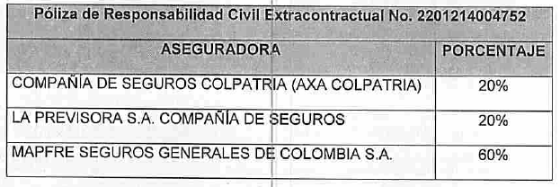

Consecuentemente, MAPFRE SEGUROS GENERALES DE COLOMBIA S.A. únicamente podrá responder hasta el límite de su participación, esto es, el **60.00%,** sin que sea jurídicamente viable que asuma obligaciones derivadas del porcentaje correspondiente a las demás aseguradoras, dado a que cada aseguradora es responsable únicamente en proporción a su cuota de participación, de conformidad con lo establecido en el artículo 1092 del Código de Comercio, el cual dispone que las aseguradoras no son solidarias entre sí, sino que cada una debe asumir la indemnización en la proporción correspondiente a su porcentaje de cobertura.

Por lo tanto, incluso en el improbable evento de que prosperaran las pretensiones de la parte actora, en ningún caso podría condenarse a mi representada a responder por montos superiores al porcentaje que le corresponde en la póliza en cuestión.

1. **EN TODO CASO DEBERÁ TENER ENCUENTA EL LÍMITE INVARIABLE DE LA COBERTURA ASEGURADA Y DISMINUCIÓN PROGRESIVA POR PAGOS INDEMNIZATORIOS – PÓLIZA DE RESPONSABILIDAD CIVIL No. 2201214004752.**

En el presente proceso, y sin que ello implique aceptación de los hechos materia de la demanda ni admisión sobre la aplicabilidad de la póliza vinculada, es necesario señalar que la cobertura del contrato de seguro de responsabilidad civil está supeditada al cumplimiento de exigencias legales y contractuales específicas, cuyo desconocimiento impide activar cualquier obligación indemnizatoria a cargo del asegurador. Lo anterior constituye un argumento de defensa que debe ser considerado de manera estricta y técnica por este despacho, en la eventualidad de una decisión desfavorable.

En primer lugar, es indispensable recordar que el seguro de responsabilidad civil, como cualquier contrato de seguro, no opera de manera automática, y requiere para su aplicación la verificación de condiciones estructurales mínimas, tales como:

* Que el asegurado haya incurrido en responsabilidad civil extracontractual, conforme al marco normativo colombiano.
* Que el hecho generador del daño esté expresamente previsto dentro del ámbito de cobertura de la póliza contratada.
* Que no se configure ninguna causal de exclusión estipulada en las condiciones generales o particulares.
* Que los perjuicios reclamados estén efectivamente amparados dentro de las coberturas y sublímites contractuales pactados por las partes.

De acuerdo con lo anterior, debe advertirse que incluso en el hipotético evento de una condena en contra del INSTITUTO NACIONAL DE VÍAS – INVÍAS, la aseguradora solo estaría llamada a responder en los estrictos términos pactados contractualmente, en especial en cuanto a los riesgos amparados y los montos máximos de responsabilidad definidos en la póliza. En otras palabras, el asegurador no puede ser obligado a cubrir perjuicios no pactados, ni asumir montos que superen los límites cuantitativos expresamente convenidos entre las partes contratantes.

En este punto, resulta pertinente señalar que el valor asegurado bajo la póliza de responsabilidad civil extracontractual vinculada al proceso no es ilimitado, ni puede ser interpretado de forma extensiva o indiscriminada. Por el contrario, el monto de cobertura y el deducible aplicable están claramente definidos en la carátula y condiciones del contrato, los cuales rigen el alcance del compromiso asegurador. Detalle de la póliza y su alcance contractual:

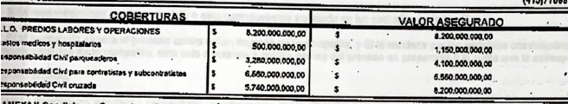

Estas estipulaciones contractuales son de cumplimiento obligatorio y vinculante, tanto para el tomador como para el asegurador, y definen de forma precisa los límites máximos de responsabilidad y los eventos amparados, **que en el caso que hoy nos ocupa corresponde a la suma de $8.200.000.000.** Tal como lo establece la jurisprudencia y la doctrina en materia de contratos de seguro, el asegurador no está obligado a responder por fuera de lo que fue expresamente pactado, ni puede verse compelido a cubrir valores que excedan los montos asegurados disponibles o a asumir obligaciones frente a hechos no cubiertos.

En tal sentido, y reiterando que no se acepta responsabilidad alguna por parte del asegurado ni se admite la existencia de cobertura automática, de llegarse a proferir una sentencia en contra del INSTITUTO NACIONAL DE VÍAS – INVÍAS, la participación eventual del asegurador deberá ceñirse estrictamente a las condiciones acordadas en la póliza. Esto implica que cualquier reconocimiento indemnizatorio: i) Estará sujeto al análisis de la existencia efectiva del siniestro y de la responsabilidad del asegurado. ii) Se limitará a los riesgos expresamente cubiertos. iii) Respetará el deducible y el monto máximo de cobertura indicado en la carátula. y iiii) Dependerá de la vigencia del contrato y de que la reclamación se haya presentado dentro de su cobertura temporal. Por consiguiente, la aseguradora no puede ser llamada a responder por encima de lo contratado, ni mucho menos a cubrir daños que superen los límites económicos establecidos o que se pretendan cobrar sin observancia de las condiciones legales y contractuales. En suma, el límite del valor asegurado y la estructura misma de la póliza imponen una barrera infranqueable frente a cualquier pretensión de trasladar al asegurador una carga superior a la pactada.

1. **NO DEBERÁ DESCONOCERSE EL DEDUCIBLE A CARGO DEL ASEGURADO EN LA PÓLIZA DE RESPONSABILIDAD CIVIL EXTRACONTRACTUAL No. 2201214004752.**

Sin perjuicio de lo previamente expuesto y sin que ello implique aceptación alguna por parte de mi representada, resulta pertinente señalar que en la Póliza de Responsabilidad Civil Extracontractual No. 2201214004752 se estipuló un deducible equivalente **al dos por ciento (2%) del valor de la pérdida, estableciendo un mínimo de un (01) salario mínimo mensual legales vigentes por cada evento**. Dicho monto constituye la porción de la pérdida que deberá ser asumida directamente por el asegurado con sus propios recursos.

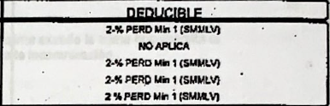

Asimismo, en la referida póliza se prevé expresamente que: *"Todas las indemnizaciones que pudieran generarse como consecuencia de un siniestro amparado por cualquiera de las coberturas contempladas en la presente póliza estarán sujetas a los límites de indemnización y deducibles aplicables, conforme a lo dispuesto en las condiciones generales, particulares y/o especiales que integran el contrato de seguro."*

Sobre este particular, la Superintendencia Financiera de Colombia, en su concepto No. 2008065573-001, ha precisado el alcance del deducible, indicando que el artículo 1103 del Código de Comercio, dentro de las disposiciones comunes a los seguros de daños, reconoce la posibilidad de pactar cláusulas que obliguen al asegurado a asumir una parte del riesgo o de la pérdida. En este contexto, el deducible se configura como la suma que el asegurador descuenta invariablemente del monto de la indemnización, de modo que, en caso de siniestro, la aseguradora no cubrirá la totalidad del daño, sino únicamente el valor que exceda el monto pactado como deducible. Este puede establecerse como una suma fija, un porcentaje o una combinación de ambos, y su finalidad radica en generar conciencia en el asegurado respecto del cuidado y manejo adecuado del bien o riesgo asegurado. En consecuencia, serán las partes del contrato quienes determinen el porcentaje de la pérdida que deberá ser asumido por el asegurado bajo esta modalidad, lo que se enmarca en las disposiciones del numeral 11 del artículo 1047 del Código de Comercio, relativo a las condiciones particulares que acuerden los contratantes.

Por lo anterior, Honorable Juez, resulta procedente realizar un análisis detallado de las disposiciones establecidas en la Póliza de Responsabilidad Civil Extracontractual No. 2201214004752, por lo que solicito a su despacho considerar cada una de sus condiciones, en especial aquellas relativas a la suma asegurada y al deducible pactado. De igual manera, en el eventual escenario en que se haga efectivo el llamamiento en garantía, se solicita que sean aplicadas en su integridad todas las cláusulas y condiciones del contrato de seguro.

1. **EXISTENCIA DE CAUSALES DE EXCLUSIÓN DE COBERTURA EN LA PÓLIZA No. 2201214004752.**

En las condiciones de la Póliza de Seguro de Responsabilidad Civil Extracontractual No. 2201214004752, se establecen los parámetros que enmarcan la obligación condicional que contrajo mi representada, y delimitan la extensión del riesgo asumido por ella. En efecto, en ellas se refleja la voluntad de los contratantes al momento de celebrar el contrato, y definen de manera explícita las condiciones del negocio aseguraticio. Ahora bien, tal como lo señala el artículo 1056 del Código de Comercio, el asegurador puede, a su arbitrio, delimitar los riesgos que asume: *“(…) Art. 1056.- Con las restricciones legales, el asegurador pondrá, a su arbitrio, asumir todos o algunos de los riesgos a que estén expuestos el interés o la cosa asegurados, el patrimonio o la persona del asegurado.”*

En virtud de la facultad citada en el referido artículo, el asegurador decidió otorgar determinados

amparos, siempre supeditados al cumplimiento de ciertos presupuestos, e incorpora en la póliza

referenciada, barreras cualitativas que eximen al asegurador a la prestación señalada en el contrato,

las cuales se conocen generalmente como *exclusiones de la cobertura.*

De lograrse acreditar al menos una de las exclusiones consignadas en las condiciones generales o

particulares de la Póliza Seguro Responsabilidad Civil Extracontractual No. 2201214004752, no habría lugar a indemnización de ningún tipo por parte de mi representada.

1. **EL CONTRATO DE** **SEGURO DE RESPONSABILIDAD CIVIL EXTRACONTRACTUAL No. 2201214004752 REVISTE UN CARÁCTER ESTRICTAMENTE INDEMNIZATORIO QUE IMPIDE EL ENRIQUECIMIENTO DEL ASEGURADO O DE LA VÍCTIMA.**

Uno de los principios esenciales que rige el contrato de seguro de daños, es su naturaleza estrictamente indemnizatoria. Esto significa que su objeto no es otro que reparar el perjuicio efectivamente sufrido por el asegurado o el tercero damnificado, sin que pueda en modo alguno representar una fuente de ganancia o enriquecimiento para quienes lo invocan. Este principio, reiteradamente reconocido tanto en la doctrina como en la jurisprudencia nacional, ha sido expresado de forma categórica por la Corte Suprema de Justicia. En sentencia de la Sala de Casación Civil del 22 de julio de 1999 (Expediente 5065), se indicó con claridad que: *“Este contrato no puede ser fuente de ganancias y menos de riqueza, sino que se caracteriza por ser indemnizatorio. [...] El asegurador debe efectuar [el pago] una vez colocada aquella obligación en situación de solución o pago inmediato”.*

De igual forma, el artículo 1127 del Código de Comercio, modificado por la Ley 45 de 1990, establece que, en el seguro de responsabilidad, el asegurador tiene la obligación de indemnizar los perjuicios patrimoniales causados por el asegurado, siempre que haya lugar a ello conforme a la ley, pero únicamente hasta el valor efectivamente demostrado, dentro de los límites del contrato.

En el presente proceso se encuentra demostrado que las pretensiones indemnizatorias formuladas por la parte actora, particularmente aquellas relacionadas con los perjuicios morales y el daño a la salud, desbordan claramente los márgenes de indemnización permitidos por el contrato de seguro. Se ha probado también que tales rubros, en adición a no haber sido debidamente acreditados, resultarían incompatibles con el carácter estrictamente indemnizatorio del contrato, toda vez que:

1. No guardan relación directa y proporcional con el daño efectivo causado;
2. No se encuentran debidamente demostrados mediante prueba idónea;
3. Y su reconocimiento implicaría, de facto, un enriquecimiento sin causa de los demandantes.

En suma, el contrato de seguro de responsabilidad civil extracontractual tiene un carácter estrictamente indemnizatorio, lo que impide que se convierta en una fuente de lucro para el asegurado o para terceros. En el presente caso, las pretensiones formuladas por la parte actora no solo exceden los límites contractuales, sino que además carecen de prueba suficiente y proporcionalidad frente al daño efectivamente demostrado. Por ello, cualquier reconocimiento económico deberá limitarse a lo que esté debidamente acreditado y dentro del valor asegurado, evitando así un enriquecimiento sin causa contrario a la ley y al objeto del contrato de seguro.

1. **LA OBLIGACIÓN DE LA ASEGURADORA, EN CASO DE EVENTUAL CONDENA, ESTARÍA LIMITADA A UN REEMBOLSO Y NO A UN PAGO DIRECTO A LOS DEMANDANTES.**

En el evento hipotético, y no admitido, de que se llegara a emitir una sentencia condenatoria que implique una obligación indemnizatoria en el marco de la Responsabilidad Civil Extracontractual No. 2201214004752 es indispensable tener presente que la modalidad de cumplimiento del contrato de seguro sería exclusivamente por reembolso y no mediante pago directo a los demandantes.

Esto, por cuanto se ha acreditado en el proceso que la póliza fue contratada por el INSTITUTO NACIONAL DE VÍAS – INVÍAS en calidad de tomador, y que la asegurada, por tanto, único beneficiario en el sentido contractual, es el INSTITUTO NACIONAL DE VÍAS – INVÍAS. En consecuencia, cualquier condena proferida en contra del asegurado que implique un desembolso a los actores, no generaría una obligación directa a cargo de la compañía aseguradora frente a estos últimos, sino una obligación de reembolso posterior al asegurado, en los términos pactados contractualmente.

Este mecanismo se ajusta a la modalidad habitual del seguro de responsabilidad civil, en la que la aseguradora solo actúa frente al asegurado, y no frente a la víctima directamente, salvo que exista estipulación en contrario o subrogación legal, situaciones que no se configuran en el presente caso.

Así las cosas, y sin perjuicio del resultado del proceso, la compañía aseguradora solo estaría llamada a reembolsar lo efectivamente pagado por el asegurado en ejecución de la sentencia, teniendo en cuenta:

* El límite asegurado por evento establecido en la póliza;
* El deducible previamente pactado;
* Y las condiciones particulares del contrato de seguro que limitan la cobertura y delimitan la obligación indemnizatoria.

Por lo anterior, se solicita al despacho tener en cuenta esta limitación contractual y declarar probada esta excepción, para que cualquier efecto jurídico derivado de una eventual condena sea canalizado exclusivamente a través de la figura del reembolso y no del pago directo a los demandantes.

**CAPÍTULO IV. PETICIÓN**

En mérito de lo expuesto, de manera respetuosa, ruego:

**PRIMERO: NEGAR** todas y cada una de las pretensiones de la demanda, declarando probadas las excepciones de fondo y mérito presentadas por INSTITUTO NACIONAL DE VÍAS – INVÍAS y en consecuencia se absuelva a mi representada a pago alguno por conceptos de indemnizaciones por los supuestos perjuicios alegados.

**SEGUNDO:** En el remoto evento en que los argumentos esbozados en el presente escrito no fueran de su convencimiento, no pierda de vista el coaseguro del contrato de seguro, las limitaciones, deducible y exclusiones sobre la cobertura de la póliza con fundamento en la cual elINSTITUTO NACIONAL DE VÍAS – INVÍASllamó en garantía a mi representada, esto, de conformidad con las consideraciones expuestas por mi defendida en esta oportunidad procesal.

**TERCERO:** En el remoto e hipotético caso en que se profiera una sentencia en contra de los intereses de mi representada, solicito al despacho que cualquier condena impuesta a la aseguradora llamada en garantía se realice a través de la figura de reembolso.

**CAPÍTULO V. NOTIFICACIONES**

Al suscrito, en la Avenida 6 A Bis No. 35N-100 oficina 212 de la Ciudad de Cali (V), correo electrónico: [**notificaciones@gha.com.co**](mailto:notificaciones@gha.com.co)

Cordialmente,

**GUSTAVO ALBERTO HERRERA ÁVILA**

C.C. No. 19.395.114 de Bogotá

T.P. No. 39.116 del C. S. de la J.

1. Acta de audiencia inicial No. 011 de fecha 13 de febrero de 2025.
2. Consejo de Estado, Sección Tercera, sentencia del 14 de julio de 2016, Rad. 76001-23-31-000-2008-00179-01(41631)).
3. Consejo de Estado, Sección Tercera, sentencia del 25 de julio de 2002, Exp. 13.744
4. **Consejo de Estado, Sección Tercera, Sentencia de 2013, Radicado 25000-23-26-000-2000-02019-01(25472)**)
5. Consejo de Estado, 2022, 25000232600020110122201 (50.698)